АГЕНТСТВО ЖЕЛЕЗНОДОРОЖНОГО ТРАНСПОРТА
Федеральное государственное бюджетное образовательное учреждение высшего
образования
«Петербургский государственный университет путей сообщения
Императора Александра I»
(ФГБОУ ВО ПГУПС)

Кафедра «Логистика и коммерческая работа»

ПРОГРАММА
производственной практики Практика по получению профессиональных умений и опыта профессиональной деятельности (Б2.П.1)
для направления 38.03.02 «Менеджмент»
по профилю «Логистика»
Форма обучения – очная, заочная

Санкт - Петербург
2019 г.
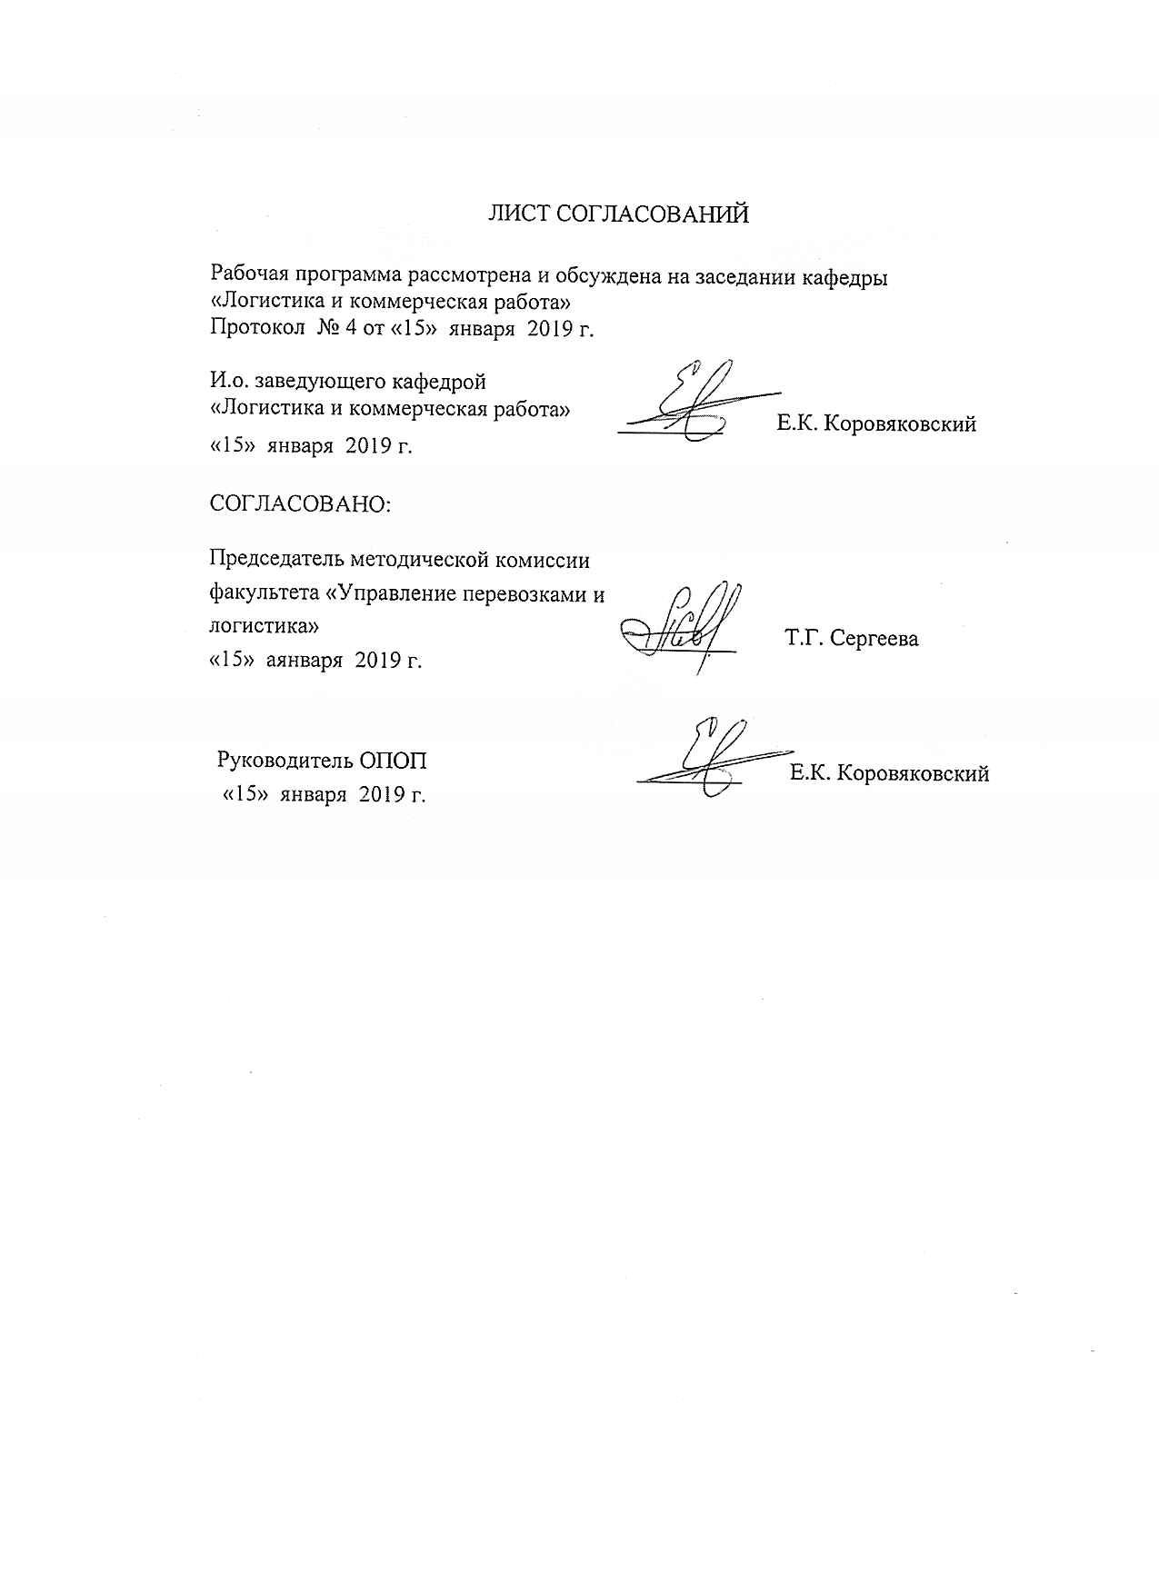

1. Вид практики, способы и формы её проведения
Программа составлена в соответствии с ФГОС ВО, утвержденным
12.01.2016 г., приказ №7 по направлению 38.03.02 «Менеджмент» по производственной практике «Практика по получению профессиональных умений и опыта профессиональной деятельности (Б2.П.1)».
Вид практики – производственная.
Тип практики - практика по получению профессиональных умений и опыта профессиональной деятельности.
Способ проведения практики – стационарная, выездная.
Форма проведения: практика проводится дискретно по периодам проведения практик – путем чередования в календарном учебном графике периодов учебного времени для проведения практик с периодами учебного времени для проведения теоретических занятий.
Производственная практика проводится на предприятиях и научно-исследовательских подразделениях железнодорожного транспорта, транспортного строительства в отделах логистики предприятий, логистических центрах других отраслей экономики, а также в структурных подразделениях университетского комплекса соответствующих направлению подготовки, в студенческих производственных отрядах.
Задачей проведения производственной практики является закрепление теоретических и практических знаний полученных обучающимися при изучении профессиональных и специальных дисциплин, а также приобретение профессиональных навыков и умения работы на рабочих должностях.

2. Перечень планируемых результатов обучения при прохождении практики, соотнесенных с планируемыми результатами освоения основной профессиональной образовательной программы
Планируемыми результатами прохождения практики является приобретение знаний, умений, навыков и/или опыта деятельности.
В результате прохождения практики, обучающийся должен:
Знать: организацию работы предприятия, функции структурных подразделений предприятия, взаимосвязь и особенности оперативного планирования подразделений предприятия.
Уметь: обосновывать целесообразность своих решений в конкретных условиях работы, оформлять документы, анализировать экономические показатели работы изучаемого подразделения.
Владеть: владеть методами контроля и управления технологическими и организационными процессами на предприятии (в организации).
Опыт деятельности: владение навыками количественного и качественного анализа информации, умение проводить анализ рыночных и специфических рисков для принятия управленческих решений.

Приобретенные знания, умения, навыки и/или опыт деятельности, характеризующие формирование компетенций, осваиваемых при прохождении данной практики, позволяют решать профессиональные задачи, приведенные в соответствующем перечне по видам профессиональной деятельности в п. 2.4 основной профессиональной образовательной программы (ОПОП)
Прохождение практики направлено на формирование следующих профессиональных компетенций (ПК), соответствующих виду профессиональной деятельности, на который ориентирована программа бакалавриата:
информационно-аналитическая деятельность:
способностью владением навыками количественного и качественного анализа информации при принятии управленческих решений, построения экономических, финансовых и организационно-управленческих моделей путем их адаптации к конкретным задачам управления (ПК-10);
умением проводить анализ рыночных и специфических рисков для принятия управленческих решений, в том числе при принятии решений об инвестировании и финансировании (ПК-15).
Область профессиональной деятельности обучающихся, освоивших данную практику, приведена в п. 2.1 ОПОП.
Объекты профессиональной деятельности обучающихся, освоивших данную практику, приведены в п. 2.2 ОПОП.

3. Место практики в структуре основной профессиональной образовательной программы

Практика по получению профессиональных умений и опыта профессиональной деятельности Б2.П.1 относится к Блоку 2 «Практики» и является обязательной.
4. Объем практик и ее продолжительность

Для очной формы обучения (6 семестр):

Вид учебной работы | Всего часов | Семестр
 |  | VI
Форма контроля знаний | зачет (з) | зачет (з)
Общая трудоемкость: час / з.е. | 216/6 з.е | 216/6 з.е
Продолжительность практики: неделя | 4 | 4

Для заочной формы обучения (4 курс):
Вид учебной работы | Всего часов | Курс
 |  | VI
Форма контроля знаний | зачет (з) | зачет (з)
Общая трудоемкость: час / з.е. | 216/6 з.е | 216/6 з.е
Продолжительность практики: неделя | 4 | 4

5. Содержание практики
Первая неделя: прохождение инструктажа по «Охране труда», осуществляется подбор материала и литературы для решения поставленных задач, знакомство со спецификой предприятия и его структурой, организацией производства и взаимодействием всех подразделений предприятия.
Вторая неделя: изучение оперативного планирования подразделений предприятия, методов и способов контроля.
Третья неделя: изучение нормативных документов, должностных обязанностей работников изучаемых подразделений, изучение и апробация исполнения некоторых должностных обязанностей менеджера отдела логистики.
Четвертая неделя: изучение на практике форм и способов исполнения рабочих обязанностей. Оформление документов, анализ экономических показателей изучаемого подразделения, подбор материала для написания отчета.
6. Формы отчетности

По итогам практики обучающимся составляется отчет с учетом индивидуального задания, выданного руководителем практики от Университета.
Структура отчета по практике представлена в фонде оценочных средств.
После прибытия на предприятие и оформления направления на практику в отделе кадров (отделе управления персоналом), обучающийся направляет в электронном виде отсканированное направление на практику с отметкой о прибытии в адрес руководителя по практике кафедры, ответственной за организацию практики. После завершения практики, предприятие ставит отметку об убытии с практики в направлении на практику.
Направление на практику с отметками предприятия о прибытии и убытии обучающегося на практику, сдается на кафедру, ответственную за организацию практики.

7. Фонд оценочных средств для проведения промежуточной аттестации обучающихся по практике

Фонд оценочных средств по практике является неотъемлемой частью программы практики и представлен отдельным документом, рассмотренным на заседании кафедры «Логистика и коммерческая работа» и утвержденным заведующим кафедрой.

8. Перечень основной и дополнительной учебной литературы, нормативно-правовой документации и других изданий, необходимых для прохождения практики

8.1 Перечень основной учебной литературы, необходимой для прохождения практики 1. Коровяковский, Е.К. Международная логистика: учебное пособие/ Е.К.
Коровяковский, Ю.В. Коровяковская. – СПб: ПГУПС, 2011. – 49 с.
2. Маликов, О. Б. Управление цепями поставок [Текст] : конспект лекций / О. Б. Маликов ; ФБГОУ ВПО ПГУПС. - Санкт-Петербург : ФГБОУ ВПО ПГУПС, 2014. - 86 с. : ил. - Библиогр.: с. 84
3. Требования к оформлению курсовых и дипломных проектов: учебно-методическое пособие / В.В. Ефимов. – СПб.: ПГУПС, 2012.- 46с.

8.2 Перечень дополнительной учебной литературы, необходимой для прохождения практики
- Бубнова, Г.В. Информационный менеджмент и электронная коммерция на транспорте: учебное пособие/ Г.В. Бубнова, Л.П. Левицкая, И.И. Дроздова и др. – М: ФГОУ «УМЦ ЖДТ», 2013. – 463с.
- Организация работы транспорта во внешнеэкономической деятельности: учебное пособие /А. И. Гончаров, Е.К. Коровяковский, Ю.В. Коровяковская СПб.: Петербургский гос. ун-т путей сообщения, 2012. – 48 с.
- Нестеров Р.В. Организация перевозок в международном сообщении: учебное пособие / Р.В. Нестеров, Ю.В. Коровяковская. – СПб.: ПГУПС, 2007.- 52с.
- Болотин, В. А. Технико-экономическое обоснование вариантов складов на железнодорожном транспорте : учеб. пособие / В. А. Болотин, О. Б. Ковалёнок, Е. К. Коровяковский. – СПб. : Петербургский гос. ун-т путей сообщения, 2011. – 65 с.
- Сборник основных федеральных законов о транспорте. – М.: Юридическая фирма «Юртранс», 2003. – 192 с.
- Правила технической эксплуатации железных дорог Российской Федерации. – М.: Трансинфо, 2011. – 256 с.

8.3 Перечень нормативно-правовой документации, необходимой для прохождения практики
1. Должностные инструкции для работников массовых профессий.
2. Нормативно-правовые документы предприятия (организации).
3. Местные инструкции на объектах производственной практики.

9. Перечень ресурсов информационно-телекоммуникационной сети «Интернет», необходимых для прохождения практики

Перечень информационных технологий, используемых при прохождении практики:
- Базы данных Мирового банка [Электронный ресурс]. –Режим доступа
http://www.worldbank.org/
- Международный торговый центр [Электронный ресурс]. –Режим доступа
http://www.intracen.org/
- Личный кабинет обучающегося и электронная информационно-образовательная среда [Электронный ресурс]. - Режим доступа: http://sdo.pgups.ru (для доступа к полнотекстовым документам требуется авторизация).
- Электронно-библиотечная система издательства «Лань». Режим доступа: http://e.lanbook.com (для доступа к полнотекстовым документам требуется авторизация).
- Электронная библиотека ЮРАЙТ. Режим доступа: https://biblio-online.ru/ (для доступа к полнотекстовым документам требуется авторизация).
- Электронно-библиотечная система ibooks.ru («Айбукс»). Режим доступа: https://ibooks.ru/home.php?routine=bookshelf (для доступа к полнотекстовым документам требуется авторизация).
- Электронная библиотека «Единое окно доступа к образовательным ресурсам». Режим доступа: http://window.edu.ru. – свободный.

10. Перечень информационных технологий, используемых при проведении практики, включая перечень программного обеспечения и информационных справочных систем

Системой информационного обеспечения практики предусматриваются использование единой автоматизированной информационной системы управления Университета (ЕАИСУ) для учета прохождения практики обучающимися.
Перечень информационных технологий, используемых при проведении практики:
- технические средства (компьютерная техника, наборы демонстрационного оборудования);
- методы обучения с использованием информационных технологий (демонстрация мультимедийных материалов и т.д.);
- электронная информационно-образовательная среда Петербургского государственного университета путей сообщения Императора Александра I [Электронный ресурс]. Режим доступа: http://sdo.pgups.ru.

11 Описание материально-технической базы, необходимой для осуществления образовательного процесса по практике
Материально- техническая база, необходимая для проведения практики, определяется в соответствии с индивидуальным заданием, с рабочим местом и видами работ, выполняемыми обучающимися в организации.

Разработчик программы, доцент А.И.Гончаров
«15» января 2019 года

